**TAREAS RETO 3**

**Fecha: 27 - sept - 2022**

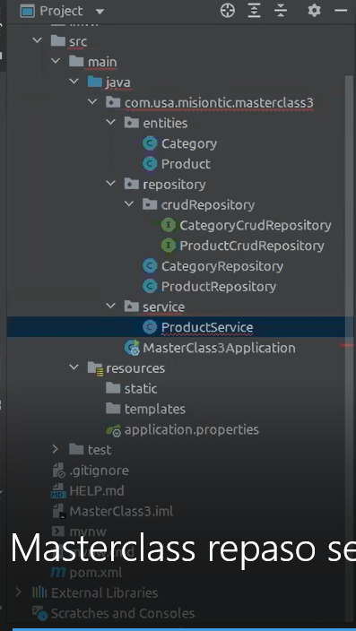

1. Análisis y tareas reto 3 puntos 4
2. Crear tareas JIRA Puntos 3
3. Sincronización grupo repositorio github puntos 2
4. Crear Máquina Virtual y configuración Puntos 4
5. Crear schema base de datos Reto3
6. IDE Intellij IDEA – crear proyecto Reto3 – tutorial de JPA Puntos 2

Spring initilizr

Language: java

Type: Maven

Group: com.usa.misiontic

Project SDK: java 1.8

Java 1.8

Packaging: jar

Paquetes o dependencias si faltan se agregan en el archivo pom.xml:

Spring Boot DevTools

Spring Web

Spring Data JPA

H2 Database

Rest Repository

Mysql

1. Configuracion application properties Puntos 3

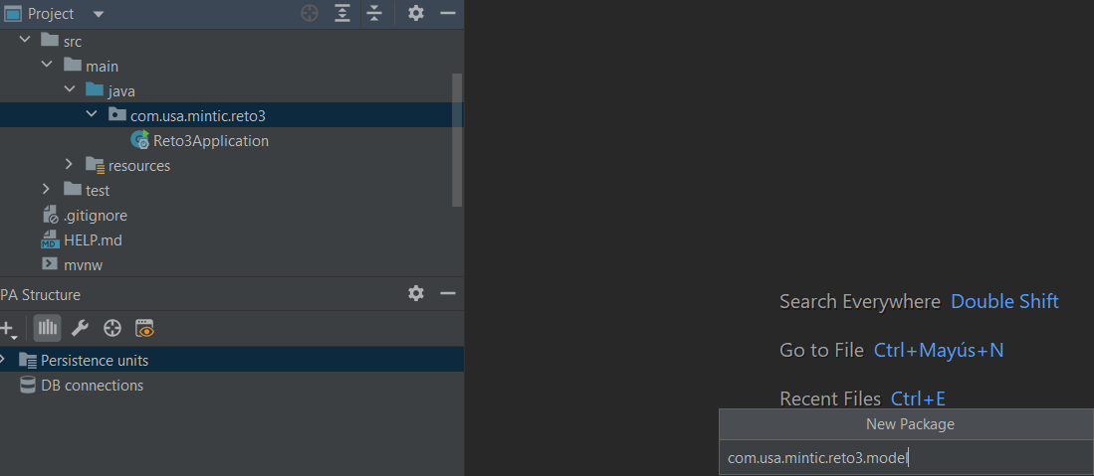

1. Crear entidades con Spring Boot– entities/ las entidades o clases incluir atributos, relaciones, getter y setter Puntos 4

NOTA: id primary key y autoincremental los campos van basados en historias de usuario y las relaciones)

* Category
* Machine
* Client
* Message
* Reservation
* Score
* Admin

1. Crear Interfaces con Spring Boot - Repository/crudRepository/ Puntos 3

* CategoryCrudRepository
* MachineCrudRepository
* ClientCrudRepository
* MessageCrudRepository
* ReservationCrudRepository
* ScoreCrudRepository
* AdminCrudRepository

1. Crear Servicios con Spring Boot service/ Puntos 5

* CategoryService
* MachineService
* ClientService
* MessageService
* ReservationService
* ScoreService
* AdminService

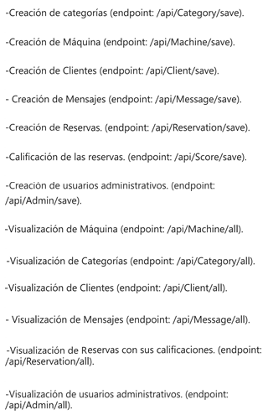

1. Crear Controladores con Spring Boot Controller Puntos 4

* CategoryController
* MachineController
* ClientController
* MessageController
* ReservationController
* ScoreController
* AdminController

1. Creación Fronted Static/ Puntos 3

* Index.html

1. Crear Fronted Static/js Puntos 5

* myFunctionCategory
* myFunctionMachine
* myFunctionClient
* myFunctionMessage
* myFunctionReservation
* myFunctionScore
* myFunctionAdmin

1. pruebas Postman y WEB funcionamiento Puntos 5

Nota: La distribución de las tareas en el grupo la realiza Jorge Andrés García